音楽産業の展望

佐賀大学経済学部経済システム課程 宮地高大

目次

Ⅰ はじめに

Ⅱ 音楽市場の現状
- CD売上の減少
- 若年層シェアの縮小
- 流通媒体の変化

Ⅲ 音楽市場の課題
- 違法MP3サイトの出現
- ファイル共有ソフトの流布
- 対応と対策

Ⅳ ネットワーク展開する音楽市場
- デジタルコンテンツの充実
- 携帯シングル・PCシングルの普及
- アルバムCD売上の傾向
- 音楽配信事業の弊害

Ⅴ おわりに

Ⅰ はじめに

1990年代、日本の音楽市場はかつてない盛り上がりを見せていた。CHAGE＆ASKAの「SAY YES」、小田和正の「ラブ・ストーリーは突然に」といった、誰もが耳にしたことのある名曲がたくさん生まれていた時代である。
現在でも、日本の音楽業界は大きな市場を持っている。しかし、全盛期であった90年代と今では、音楽の流通形態に大きな違いがみられる。CD＝コンパクトディスクといえば、音楽市場では最も一般的なパッケージ商品として扱われているが、日本レコード協会の調査によると、日本のCDの生産量は90年代後半から右肩下がりで減少を続けてきている。このCD生産量減少の原因として、消費者側のひとつの大きな変化がある。それはインターネットや、携帯電話といったネットワークシステムの普及である。
ネットワークシステムの普及は音楽や映像、ゲームといった各種ソフトウェアの流通形態を大きく変化させつつある。これらの商品の多くはこれまでパッケージ化され、その他の商品と同様に物流システムを介して販売されてきた。しかし、インターネット等はこうしたシステムを介さずに、デジタル化された商品を直接顧客に配信することを可能にしている。
こうした動向自体は売り手にとっても買い手にとっても様々なメリットがある。しかし、その普及に際しては多くの課題が残されている。この流通形態の変化による影響が最も顕著に表れる音楽産業を事例に、現代におけるデジタルコンテンツ普及のメリット・デメリットを考察し、これからの見解を示していく。

Ⅱ 音楽市場の現状

- CD売り上げの減少
日本の音楽市場は1998年までほぼ右肩上がりで成長してきた。レコード会社各社は1990年代に入り、CM・ドラマのタイアップによるミリオンセラーを連発し、1995年には「LOVE LOVE LOVE」（DREAMS COME TRUE）など23曲を記録した。翌96年も「アジアの純真」（PUFFY）など23曲がミリオンセラーを記録している。アルバムもシングルとほぼ同じ傾向を見せている。
90年代後半はシングルの衰退を補うようにアルバムが伸び続け、99年にミリオンセラーは30枚と、ピークに達した。また同年、宇多田ヒカルの「First Love」が800万枚以上の出荷という驚異的な数字を記録した。しかし、それ以降は急速に減少し続けることになる。04年には倉木麻衣の「Wish You The Best」など10枚、07年にはMr.Childrenの「HOME」などのわずか3枚にとどまった。シングルにおいては一枚も記録されないほどに落ち込んだ（図１参照）。

図１：ミリオンセラー作品数の推移
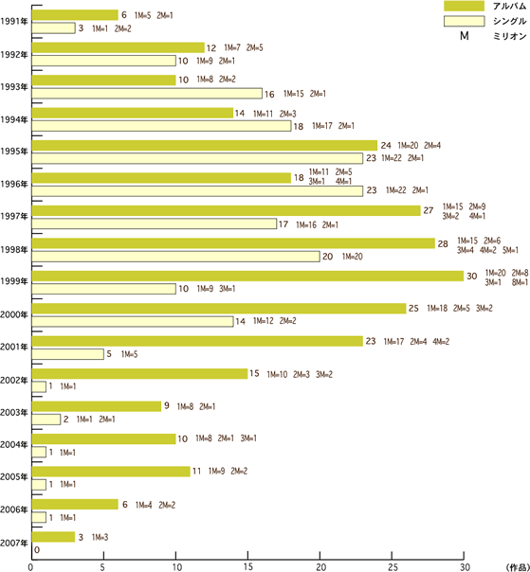
（出所：社団法人日本レコード協会 各種統計）

2000年以降、邦楽CDの売り上げは明らかに減少している。では、国内における洋楽の売り上げはどうだろうか（図２参照）。

図２：音楽用CDの生産金額
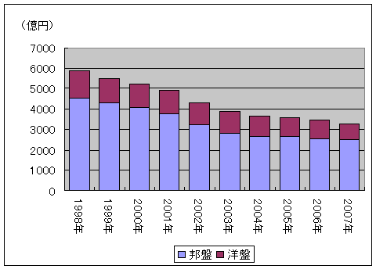
（出所：公正取引委員会 報道発表資料）

邦楽だけでなく、洋楽CDも右肩下がりで生産金額が減少しているのが分かる。邦楽は02～03年の落ち込みが特に激しく、前年比で02年は14.9％、03年は12.4％のマイナスを示している。一方洋楽はばらつきが大きく、邦楽が苦戦した02年～03年はそれぞれ1.1％・3.5％の減少で済んでいるものの、07年では前年比17.4％という大きな下落を見せている。洋楽の方が、流行による影響が大きいということなのだろうか。しかし、洋楽の生産も減少していることに変わりはなく、全体的な音楽CDの生産金額は、98年から07年までの10年間で、44.4％の減少を示している。

- 若年層シェアの縮小
さて、こうしたCDの大幅な売上減少はなぜ起きているのだろうか。考えられる要因のひとつとして、これまで音楽市場を支えてきた若者層の減少が挙げられる。
レコード協会の発表している「音楽メディアユーザー実態調査」に、年代別のCD売り上げ枚数に占めるマーケットシェアが記されている。中学生～20代の若年層のシェアは、99年の67％から03年の40％へと4年間で30％近くも激減、以降は微減を続けている。さらに30～40代シェアは05年までは横ばいであったが、05年の45%から07年には26％と急速な縮小を見せている（図３参照）。
日本のポップミュージックはこれまで、大学生をはじめとした20代前半をターゲットに成長してきた。とりわけ、70年代前半生まれで約980万人にのぼる「団塊ジュニア」と呼ばれる世代は、90年代のメガヒット時代を生み出したが、その後の世代の人口は減るばかりである。98年比で10～20代の人口が07年には15％も減少しており、それが音楽市場の縮小にもつながったといえるだろう（図４参照）。

図３：年代別推定マーケットシェアの推移
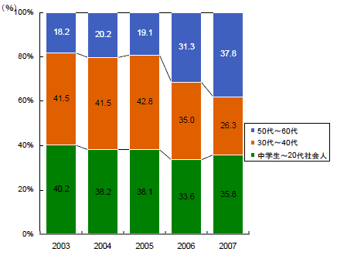
※推定マーケットシェアの算出方法
性・年代別のアルバム・シングル年間平均購入枚数（中古盤・輸入版・インディーズ盤などを含む）をそれぞれ、＜アルバム1枚＝3ポイント、シングル1枚＝1ポイント＞と指数化した上で総計を出し、そこから各性・年代それぞれの全体に対する比率を算出
（出所：社団法人日本レコード協会 2007年度「音楽メディアユーザー実態調査」）

図４：日本の総人口を母数とした年代別内訳の推移
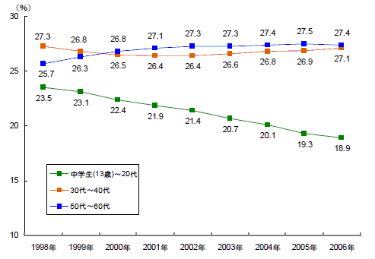
※母数は各年の日本の総人口（0歳-12歳、70歳以上を含む）
（出所：総務省統計局データ）

- 流通媒体の変化
CD売り上げは若年層シェアの縮小で落ち込んだと述べた。しかし、原因はそれだけだろうか。実は、音楽産業のパッケージソフト低迷の最大の原因となっているのは、近年急速に普及している、インターネットや携帯電話といった情報システムの利用であるとされている。情報システムの普及により、これまでのようなパッケージソフトでの流通が難しくなってきている。
アルバムCDの売り上げが落ち込み始めた2000年のインターネット利用経験者の割合は全体で44％と半分にも満たなかったが、翌年の01年には53％と一気に10%近い上昇をしている。07年には65％と過半数を超しており、年々インターネットの利用率は高くなっていることが分かる（図５参照）。
また、携帯電話に関しても、1993年の3.2％から2003年の93.9％へと10年間で0％近くから100％近くへと急増しており、特に90年代後半が最も普及率が上昇した時期である。 2004年、05年、06年には3年連続で対前年マイナスに転じたが07年には再度上昇し過去最高になっている（図６参照）。
図５：インターネット利用率
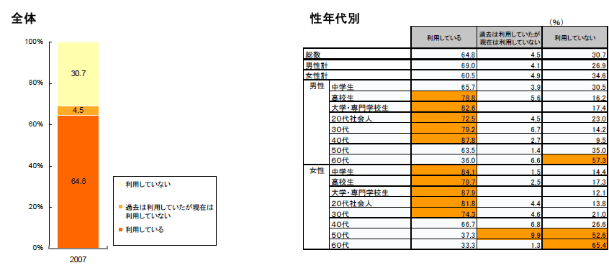
（出所：社団法人日本レコード協会 2007年度「音楽メディアユーザー実態調査」）

図６：携帯電話世帯普及率
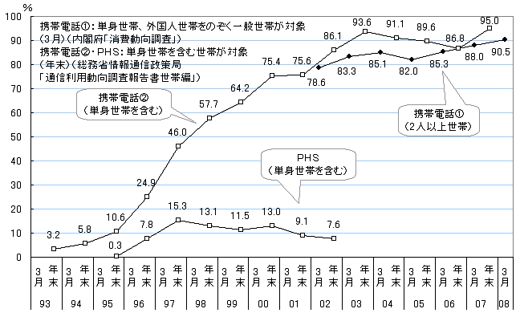
（出所：社会実情データ図録 http://www2.ttcn.ne.jp/~honkawa/index.html）
さて、消費者側にこうしたネットワーク流通形態の基盤が固まってくると同時に、近年デジタル化された音楽ソフトが違法に出回るようになった。その原因は、「違法MP3サイト」と「ファイル共有（P2P）ソフト」の出現である。次章ではそれらの問題点と、レコード会社側の対応を追っていく。

Ⅲ 音楽市場の課題

- 違法MP3サイトの出現
もともとデジタル化された音楽データはデータサイズが大きく、一つの楽曲をダウンロードするだけで十数分の時間をかけなくてはならなかったが、MP3はこれを、音質を劣化させることなくデータサイズを大幅に圧縮でき、インターネット上での音楽の受け渡しを簡単にできるようにした技術である。こうした技術の進歩の結果、違法MP3と呼ばれるwebサイトで、CDの音源をMP3ファイルに変換したものが、著作権者の許諾を得ることなくアップロードされることとなってしまった。そして第三者はそれを自由にダウンロードするということが可能になったのである。これらのサイトは単に面白半分で違法配信を続けているサイトと、バナー広告を掲載して利益をあげている悪質なサイトとあるが、いずれにしても、著作権を侵害する行為を行っていることに変わりはない。
こうしたMP3 を利用した違法サイトは今や世界的な規模で広がり、著作権者、つまりCDを販売するレコード会社としても無視できない状況になっている。

- ファイル共有ソフトの流布
一方ファイル共有ソフトは、1999年にアメリカでMP3ファイルの交換ソフトとして誕生したナップスターがその発端である。
ナップスターは、新興企業ナップスター社が1999 年5 月に開発した、MP3の交換を可能にするソフトである。このソフトの特徴はピア・ツー・ピア（peer-to-peer）と呼ばれる技術であり、ナップスターをインストールした複数のパソコン同士がネットワークを形成し、各自が所持するMP3リストのデータを集めていくのである。つまり、データを蓄積するための中央サーバーのような存在が不要であり、ユーザーはリストの中から欲しい楽曲を選択して、各々に交換をする。ナップスター社はユーザーと音楽を繋げるためのツールを提供しているだけであり、著作権侵害ではないというスタンスをとった。
この主張は認められなかったが、サービスの全面停止を求めるレコード業界の主張も受け入れられず、著作権侵害の事実がある音楽データに限って、リストから除外するということになった。
現在日本ではWinnyと呼ばれる日本製のファイル共有ソフトの利用率が高まっており、こちらも著作権に関して問題となっている。ちなみに、このWinny開発者である金子勇氏は、2004年5月に著作権法違反の疑いにより逮捕・起訴されているが、2009年10月8日、大阪高等裁判所は「Winnyは価値中立なソフトで、適法な目的にも使える」とし、控訴審判決で逆転無罪を言い渡されている。これにより、ファイル共有ソフトの開発者、少なくともWinny開発者に対しては、面識のない利用者の違法行為に対する幇助罪¹は成立しないということがこの判決で明らかになった。

こうしたwebページやソフトを利用して、欲しい楽曲はいつでも簡単に手に入るものだという認識が広まることは、レコード会社やアーティストにとって、非常に大きな問題である。CD の売上が低下し、本来支払われるべき正当な著作権使用料が支払われなくなる可能性があるからだ。

- 対応と対策
さて、こうした世界的な状況を食い止めるために米国では、米レコード協会(Recording Industry Association of America : RIAA)²が、MP3を使用した違法コピーに対するキャンペーンを実施し、実際に違法コピーした曲を使って MP3のデータベースを提供していたwebサイトの管理者に対し複数の裁判を起こし、損害賠償の請求に成功している。
日本でも、1998年から、日本音楽著作権協会(JASRAC)や日本レコード協会などが、悪質なwebサイトに対し、警告をはじめとして断固とした措置をとることを発表しているが、簡単に規制することはできないのが現状だ。
法律の面でも2010年1月、ダウンロード違法化を盛り込んだ改正著作権法が施行された。これにより、違法にアップロードされた音楽や映像について、その事実を知りながらダウンロードする行為が「私的使用のための複製」の範囲から除外され、違法となった。しかし刑事的な罰則は適用されないため、どの程度の影響力があるのかは測りかねる。

こうした状況の中、大手レコード会社は違法配信への対策として自社の音楽配信サイトを立ち上げていった。

1. 刑法において、実行行為以外の行為で正犯の実行行為を容易にする行為一般を指す
2. 米国の5大レコード会社（Sony Music Entertainment，Warner Music Group，BMG Entertainment，EMI Recorded Music，Universal Music Group）を会員として擁する団体

Ⅳ ネットワーク展開する音楽市場

- デジタルコンテンツの充実
CDの売り上げ減少、ネットワークの普及を受け、大手レコード会社は新たな流通システムでのビジネスを始める。
1999年12月20日、ソニーミュージックエンターテイメントが音楽配信サイト「Bitmusic」を立ち上げた。レコード会社自らが運営する本格的な音楽配信サービスとしては世界初であった。これを皮切りに国内主要レコード会社も次々と配信サイトを立ち上げることとなる。
レコード会社が配信サイトを設立する目的は主に2つある。第1に、現在のパッケージ流通市場が抱える問題をネットワーク流通によって解決することがある。具体的には、古い楽曲や品切れ商品の入手が困難であること、試聴機能が十分でないこと、CD ショップから離れた層の呼び戻し、プロモーション機能の活用などの問題の解決などがある。第2は不正コピーされた音源の流通が常識化する前に、健全な音楽配信を実現させることの必要性である。つまり、新曲をディスクの発売と同時にインターネット上の自社webサイトで配信することにより、音楽データの違法な流布を統制し、正常な流通システムを取り戻すことが目的である。
こうしたビジネスが功を奏し、日本レコード協会の調べによると、協会会員43社における有料音楽配信売上は、06年には全体で535億円。前年比約1.5倍という驚異的な伸びを示すこととなった。内訳を見ると、最も多いのが携帯電話などのモバイル機器でダウンロードしたもので、合計の売上は482億円。これが有料音楽配信全体の売上の9割を占めており、前年比49％の伸びを示している（図７参照）。
若年層のCDシェアが減少していることについては前述したが、この若年層が最も身近に利用しているデジタルコンテンツのひとつに「着メロ・着うた」といったものがある。次項では、パッケージCDをシングルとアルバムとに分け、上記デジタルコンテンツの売上等と比較してみる。

図７：有料音楽配信売上実績（2006年）
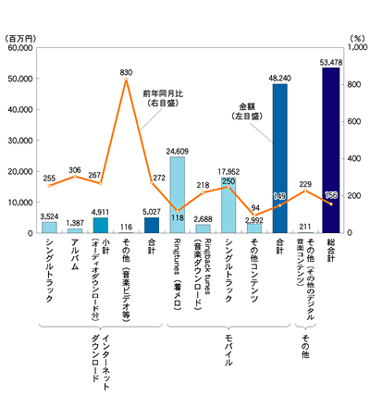

※数量＝ダウンロード回数
インターネットダウンロード：シングル、アルバム、その他の合計
モバイル：オリジナル音源を利用したシングル曲（全曲、一部）、着メロ、その他の合計
その他：インターネット、モバイル以外のチャネルの配信による収入等などの合計
数量：シングルは曲単位、アルバムはそれぞれの構成単位での報告
（出所：社団法人 日本レコード協会「有料音楽配信実績」

図8：着メロ・着うたダウンロード利用実態
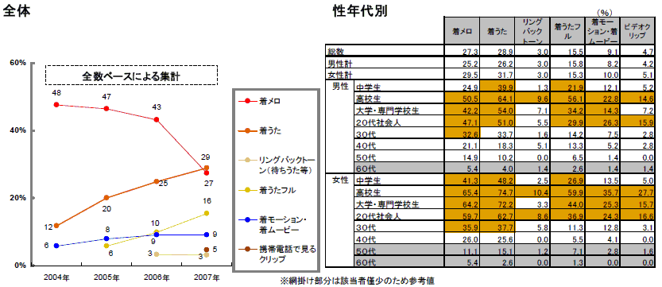
（出所：社団法人日本レコード協会 2007年度「音楽メディアユーザー実態調査」）

- 携帯シングル・PCシングルの普及
パッケージシングルCDの販売数は、90年代後半の最盛期に比べて三分の一弱に落ち込んでおり、いまだ減少傾向にある。その一方で携帯向けシングルの販売回数は激増しており、この増加傾向は今後も続くと考えられる。また、パソコン向け音楽配信におけるシングル曲の販売回数も増加を続けている。（図9参照）

図9：シングルCD売上数量（CD・携帯配信・PC配信）①
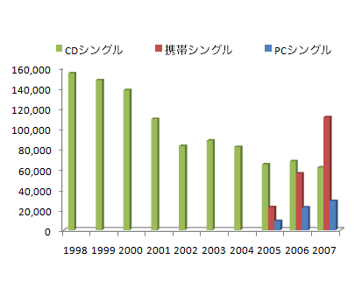
（出所：社団法人日本レコード協会各種統計）

図10：シングルCD売上数量（CD・携帯配信・PC配信）②
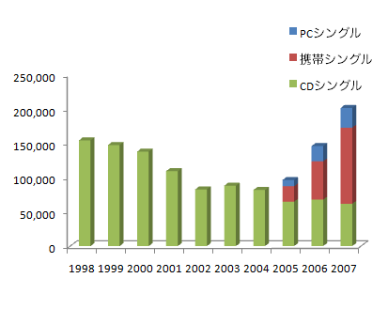
（出所：社団法人日本レコード協会各種統計）

ここ数年のCDシングルの売上数量はほとんど横ばい状態な一方で、携帯シングル（着うたフル）の配信が2005年以降激増している。また、PCシングルの増加も著しい。
年ごとのシングル数量の合計を見てみると、数量だけを見れば、シングルは全盛期の90年代後半を超えていることがわかる。少なくともシングルCDを購入するということに価値を見出す人が増えない一方で、携帯シングルを購入することに価値を見出す人が増えているといえる。
シングルCDの売上金額の方を見てみると、パッケージCDとの1枚あたりの価格の違いから、こちらは全盛期の売上金額には到達していない。しかし、大きく落ち込んだ時期に比べると、大幅に改善していると言える。（図11参照）
しかし、ここに「着うた」^{１}「待ちうた」^{２}の売上金額を加えると、90年代後半のCDのみの売上金額を超えていることがわかる。

図11：シングルCD売上金額
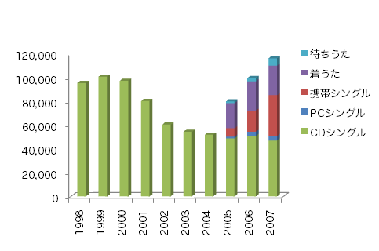
（出所：社団法人日本レコード協会各種統計）

- CDアルバム売上の傾向

次にアルバムの数量を見てみる。（図12参照）
こちらは、携帯アルバムというものは存在しないので、CDアルバム、PC配信アルバムのみのデータとなる。

図12：アルバム数量（CD・PC）
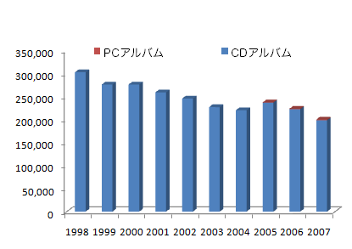
（出所：社団法人日本レコード協会各種統計）

アルバムに関しては右肩下がりの状況は続いている。PCアルバムはアルバム数量全体のごく一部にすぎないため、主にこの減少の原因となっているのが、CDアルバムの売上数量の減少である。

こうしてみると、アルバム売上の低迷が、全体的な売上減少を生んでいるといえる。とはいえ、音楽市場に占めるCDアルバムの割合は非常に高く、人々は依然としてアルバムに最もお金をかけている、ということもわかる。こうした価格の高いアルバムの売上がレコード会社の命綱となっている状況は変わりないだろう。しかし、その命綱も右肩下がりの減少を続けている。たとえ、シングルセールスが上向きになってきても、アルバムセールスの落ち込みは依然として深刻な問題である。

図13：アルバム・シングル・モバイル売上
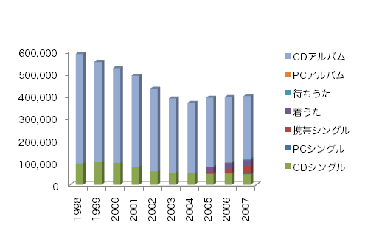
（出所：社団法人日本レコード協会各種統計）

1こちらは「着うたフル」と違い、30秒程度の長さの楽曲
2.特定の相手が電話をかけたとき、相手側に聞こえる音を歌やボイスに変える、auのサービス。

- 音楽配信事業の弊害
以上のようなレコード会社のネットワーク展開の弊害の1つに、もはやCDアルバムを購入しなくてもよくなった、ということがある。たとえアルバムの中に欲しいと思う曲が含まれていても、これまでは他の曲も含めたCDアルバムを購入しなければならなかったが、音楽配信では視聴して、気に入った曲だけをダウンロードすることができる。確かにアルバム単位でのダウンロードもできるが、シングルが多く含まれているアルバムの場合には単曲でのダウンロードを行うことになる可能性が高いだろう。
携帯配信の場合にはもっと顕著で、パソコン音楽配信に比べ、アルバム配信になじみにくく、そういったサービスが普及していないようにも思える。また、主に利用する音楽プレイヤーの変化や、その使用頻度の変化などもあると思われる。少なくとも、以前のようにCDとMDを主に使う、というような構図ではなくなってきているように思える。新たに登場した携帯電話などのプレイヤーで良いという人や、もはやそれがメインの音楽プレイヤーとなっている人も少なくないだろう。
レコード会社による音楽配信事業は、違法MP3サイトやファイル共有ソフトによる非健全な音楽の流通を防ぐことは成功したといえる。しかしながら、この事業は逆にパッケージ音楽市場の減退を加速させる結果となってしまった。

Ⅴ おわりに

全体的な音楽市場の衰退の大きな原因の一つとして、アルバムCDの売上が落ち込み始めていることがわかったが、はたしてこれを食い止めることができるのだろうか。
着うたなどの主な利用層でもある若年層が、有料音楽配信を利用する理由として、日本レコード協会の調査では「必要な曲だけ手に入れることができる」という点が、もっとも顕著に表れているとしている。また、「繰り返し同じ曲を聴くよりも、流行の曲を追いかけたい」という意識も強い。こうした意識を持っていることを考えると、これまでのような同一アーティストの曲を集めたアルバムという概念をネットワーク市場に持ち込むのはもう難しくなっているのかもしれない。パッケージ市場からネットワーク市場への移行は、リスナーの好みが細分化してきている現代の流れなのだろう。また、違法MP3サイトやファイル共有ソフトの出現によるネットワーク上の音楽流通の非健全化を防ぐためには、やはりレコード会社側のネットワーク市場への早期な歩み寄りが不可欠であっただろう。
消費者側の好みが細分化している今の時代、パッケージとしてのアルバムCDが生き残るためには、これからは購買層を絞ったコンピレーション・アルバム¹などを主流にしていくべきだと考える。しかし、パッケージ市場はもはや限界を迎えており、こちらをどうこうすることで全体的な売上に繋がるとは考えにくい。レコード会社はパッケージ市場からネットワーク市場への完全移行を見据えていかなければならないだろう。それにはまずパッケージ市場にはない、ネットワーク市場でしかできないアピールの仕方を考えていくべきだ。消費者がCDショップへ向かい、そこで視聴を繰り返し購買するCDを決める時代は終わった。例えば、インターネット書店であるAmazonでは、本を一冊購入すると、同様の傾向を持つ他の顧客の購買傾向を踏まえたうえで、推奨される商品をサイト上やダイレクトメールによって宣伝をする。レコード会社も今までのような受け身の商売ではなく、その人の好みとなりそうな曲を販売する側から売り込んでいく、そういった商法を取っていくことがこれからの音楽市場の存続に繋がるのではないだろうか。

1.一アーティスト、または複数のアーティストの楽曲を特定の方針に基づいて編集したアルバムのこと。

・八木良太『日本の音楽産業はどう変わるのか―ポストiPod時代の新展開』東洋経済新報社 (2007)
・David Kusek (著), Gerd Leonhard (著), yomoyomo (翻訳), 津田 大介 (翻訳) 『デジタル音楽の行方』翔泳社 (2005)
・社団法人日本レコード協会(http://www.riaj.or.jp/）
・公正取引委員会(http://www.jftc.go.jp/)
・社会実情データ図録(http://www2.ttcn.ne.jp/~honkawa/index.html)

